4.2蒸汽供暖系统

4.2.1 蒸汽供暖系统的类型

蒸汽供暖系统可以分为多种类型。

(1)根据供汽压力P可分为:高压蒸汽供暖系统(供汽压力P>0.07MPa)、低压蒸汽供暖系统(供汽压力P≤0.07MPa)和真空蒸汽供暖系统(供汽压力P<0MPa)。根据供汽汽源的压力、对散热器表面最高温度的限度和用热设备的承压能力来选择高压或低压蒸汽供暖系统。工业建筑及其辅助建筑可用高压蒸汽供暖系统。真空供暖系统的优点是热媒密度小,散热器表面温度低,便于调节供热量;其缺点是需要抽真空设备,对管道气密性要求较高。因真空供暖系统需增加设施和运行管理复杂性,国内外用得都很少。

(2)根据立管的数量可分为:单管蒸汽供暖系统和双管蒸汽供暖系统。单管系统中通向各散热器的供汽和凝结水立、支管合二为一;双管蒸汽系统中的立、支管分别设供汽管和凝结水管。由于单管系统中蒸汽和凝结水在同一条管道中流动,易产生水击和汽水冲击噪声,所以单管蒸汽供暖系统用得很少,多采用垂直双管蒸汽供暖系统。

(3)根据蒸汽干管的位置可分为:上供式、中供式和下供式。

(4)根据凝结水回收动力可分为:重力回水系统和机械回水系统。凝结水靠重力流回热源,则为重力回水;凝结水靠凝结水泵送回热源,则为机械回水。

(5)根据凝结水系统是否通大气可分为:开式系统(通大气)和闭式系统(不通大气)。如果蒸汽系统有一处(一般是凝结水箱或空气管)通大气,则是开式系统;否则是闭式系统。

(6)根据凝结水充满管道断面的程度可分为:干式回水系统和湿式回水系统。蒸汽供暖系统工作时,凝结水管道断面上部充满空气,下部流动凝结水;系统停止工作时,该管内全部充满空气。这种管道断面始终未充满凝结水的凝结水管称为干式凝结水管,这种回水方式称为干式回水。无论工作或停止工作,管道断面始终充满凝结水的凝结水管称为湿式凝结水管,这种回水方式称为湿式回水。

4.2.2 低压蒸汽供暖系统

低压蒸汽供暖系统中蒸汽压力低,相对高压蒸汽供暖系统漏汽、漏水现象比较缓和,为了简化系统,一般都采用开式系统。低压蒸汽供暖系统用于有蒸汽汽源的工业厂房、工厂辅助建筑和厂区办公楼等场合。

4.2.2.1 低压蒸汽供暖系统的形式

(1)重力回水低压蒸汽供暖系统

图4-2为重力回水低压蒸汽供暖系统原理图。图(a)为上供式,图(b)为下供式。上供式系统和下供式系统中其蒸汽干管分别位于供给蒸汽的所有各层散热器上部或下部。锅炉1内的蒸汽在自身压力作用下,沿蒸汽管2输送进入散热器6,同时将积聚在供汽管道和散热器内的空气驱赶入凝结水管3,经连接在凝结水管末端B点的空气管5排出。蒸汽在散热器内冷凝放热,凝结水靠重力作用返回锅炉,重新加热变成蒸汽。锅筒内水位为I-I。在蒸汽压力作用下,总凝结水管4内的水位Ⅱ-Ⅱ比锅筒内水位Ⅰ-I水位高出h(h为锅筒蒸汽压力折算的水柱高度),水平凝结水干管3的最低点比Ⅱ-Ⅱ水位还要高出200~250mm,以保证水平凝结水干管3内不被水充满。系统工作时该管道断面上部充满空气,下部流动凝结水;系统停止工作时,该管内充满空气。凝结水管3称为干式凝结水管。总凝结水管4内水位Ⅱ-I以下管道内始终充满凝结水,这一部分凝结水管4称为湿式凝结水管。图(b)中水封8(见图4-14)用于排除蒸汽管中的沿途凝结水,以防止立管中的汽水冲击并阻止蒸汽窜入凝结水管。水平蒸汽干管应坡向水封。水封底部应设放水丝堵供排污和放空之用。图中水封高度h'应大于水封与蒸汽管连接点处蒸汽压力PB所对应的水柱高度。

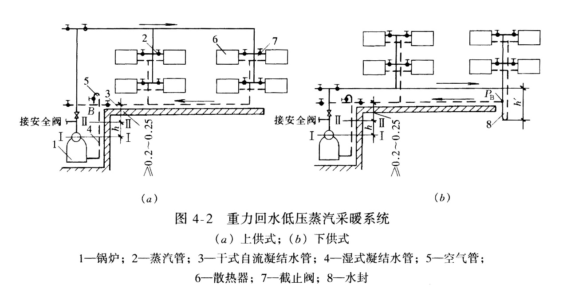

图4-2 重力回水低压蒸汽供暖系统

(a)上供式;(b)下供式

1-锅炉;2-蒸汽管;3-干式自流凝结水管;4-湿式凝结水管;

5-空气管:6-散热器;7-截止阀;8-水封

重力回水低压蒸汽供暖系统简单,不需要设置占地的凝结水箱和消耗电能的凝结水泵;供汽压力低,只要初调节时调好散热器入口阀门,原则上可以不装疏水器,以降低系统造价和减少维修工作量。一般重力回水低压蒸汽供暖系统的锅炉位于一层地面以下。当供暖系统作用半径较大时,需要采用较高的蒸汽压力才能将蒸汽送入最远的散热器,图4-2中的h值也加大,即锅炉的标高将进一步降低。如锅炉的标高不能再降低,则水平凝结水干管内甚至底层散热器内将充满凝结水,空气不能顺利排出,蒸汽不能正常进入系统,从而影响供热质量,系统不能正常运行。因此重力回水低压蒸汽供暖系统只适用于小型蒸汽供暖系统。

(2)机械回水低压蒸汽供暖系统

图4-3为中供式机械回水低压蒸汽供暖系统原理图。由蒸汽锅炉输送来的蒸汽沿蒸汽管1输送进入散热器9,散热后凝结水汇集到凝结水箱6中,再用凝结水泵7经凝结水管3送回热源重新加热。蒸汽水平干管位于散热器的层间。凝结水箱6应低于底层凝结水干管2,管2插入水箱水面以下。从散热器9流出的凝结水靠重力流入凝结水箱6。空气管4在系统工作时排除系统内的空气,在系统停止工作时进入空气。通气管5的作用是使水箱通大气,以保持水箱内压力为大气压力。水平凝结水干管仍为干式凝结水管。图中的高度h(其值见表4-1)用来防止凝结水泵汽蚀。止回阀8用于防止凝结水倒流,保护水泵。疏水器11用于排除蒸汽管中的沿途凝结水以减轻系统的水击机械回水低压蒸汽供暖系统消耗电能,但热源不必设在一层地面以下。系统作用半径较大,适用于较大型的蒸汽供暖系统。

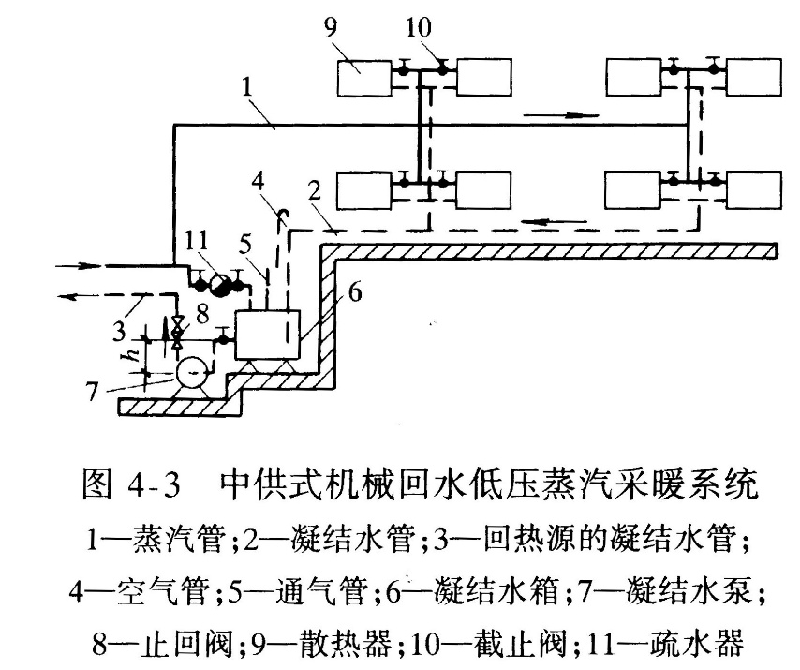

图4-3 中供式机械回水低压蒸汽供暖系统

1-蒸汽管;2-凝结水管;3-回热源的凝结水管;

4-空气管;5-通气管;6-凝结水箱;7-凝结水泵;

8-止回阀;9-散热器;10-截止阀;11-疏水器

原则上无论是上供式、中供式还是下供式系统都可用于重力回水或机械回水低压蒸汽供暖系统中。由于在上供式系统的立管中蒸汽与凝结水自上而下同向流出,有利于防止水击和减少运行时的噪声,因而较其他形式应用较多。

4.2.2.2 低压蒸汽供暖系统的设计要点

蒸汽供暖系统与热水供暖系统的水力计算方法有类似之处和不同点。低压蒸汽压力低,密度变化不大,这一点与热水供暖系统不考虑密度变化相同。蒸汽供暖系统水力计算时蒸汽管与凝结水管分开进行,这是与热水系统计算闭合环路的不同之处。在计算时特别要注意以下各点:

(1)蒸汽在散热器内冷凝放出汽化潜热。通常,流出散热器的凝结水温度稍低于凝结压力下的饱和温度,低于饱和温度的数值称为过冷度。其值相对于汽化潜热而言比较小,一般可忽略不计。因此,供给散热器的蒸汽流量用下式计算:

$$\begin{aligned}\dot{M}=\frac{\dot{Q}}{1000r}\#\left(4-1\right)\end{aligned}$$

(2)蒸汽供暖系统计算散热器传热面积时,应采用热媒为蒸汽时试验测得的散热器传热系数公式,计算所需散热器面积。散热器热媒的平均温度为对应压力下蒸汽的饱和温度。

(3)低压蒸汽供暖系统中,空气比蒸汽重,散热器内如有空气,则会聚集在下部或中部偏下处。

空气积聚在散热器内会影响传热。图4-4表示了散热器内热媒与空气的几种状态。蒸汽供暖系统通常是间歇运行,停止运行时系统内充满空气。系统重新启动后,空气在有压蒸汽的驱赶下,经散热器、凝结水管、空气管(参见图2-2和图2-4)而排出。图(a)表示了空气被排除干净后散热器正常工作状态,散热器内充满蒸汽,在壁面上膜状凝结,凝结水下流到底部后,顺利排出。图(b)表示了系统运行开始状态,空气被驱赶到散热器内后会聚在下部,在有压蒸汽驱赶下,与凝结水一起排入凝结水管;若这时散热器前蒸汽压力太小(一般要求2000Pa,参见式(4-3)),凝结水排除不畅,散热器内凝结水水位上升,空气被滞留在散热器内,如图(c)所示。

(4)为简化计算,低压蒸汽供暖系统水力计算时,不考虑沿途蒸汽密度的变化和沿途凝结水对蒸汽流量的影响。蒸汽压力用于克服蒸汽管路的阻力损失。从锅炉出口到最远散热器的管路为最不利管路。该蒸汽管路的平均比摩阻用下述公式计算:

$$R=\frac{α(P-2000)}{\sum{l}}$$

式中 R——最不利蒸汽管路平均比摩阻,Pa/m;

α——沿程阻力损失占总阻力损失的百分数,一般取α=60%;

P——锅炉出口或用户入口的蒸汽表压力,Pa;

2000——散热器入口预留蒸汽压力,Pa;

$\sum{l}$——最不利蒸汽管路的总长度,m。

散热器入口预留压力为2000Pa(约200mmH2O柱),用于克服蒸汽流入散热器时的阻力损失(含供汽支管上阀门的阻力损失)并驱赶空气。

水力计算表用蒸汽密度 $ρ$ 为0.6kg/m^3(对应饱和蒸汽压力P=5kPa)和管道的当量粗糙度K=0.2mm编制。在蒸汽压力P=5~20kPa范围内使用,计算误差不大。如不知锅炉出口或用户入口的蒸汽压力,一般可取最不利蒸汽管路平均比摩阻的推荐值60Pa/m进行计算。然后推算锅炉出口或用户入口所要求的蒸汽压力P。

(5)低压蒸汽进入散热器后,压力降低到接近大气压,散热器凝结水支管上可不设疏水器。也可在每一支路或一个立管下部设一个疏水器,阻止蒸汽通过,排除凝结水和空气。

(8)蒸汽供暖系统一般采用送饱和蒸汽,管道散热损失生成沿途凝结水,它可能被高速蒸汽裹带,形成随蒸汽流动的高速水滴;它可能落在管底,被高速蒸汽重新掀起、积聚,形成“水塞”,随蒸汽一起高速流动。在遇到阀门、弯头或向上延伸的管段,流线改组或流向改变时,高速水滴或水塞与管子或管件发生撞击,产生“水击”,出现噪声、振动或瞬时高压,严重时破坏管件接口的严密性和管路支架。为了减轻水击现象,水平供汽管道必须有足够的坡度,并尽可能使蒸汽和沿途凝结水同向流动。汽水同向流动时,蒸汽干管坡度i≥0.002,散热器支管坡度i≥0.01~0.02。

蒸汽干管向上拐弯处,必须设置疏水器(如图4-3中的11)或设水封(图4-2b中的8),以排除蒸汽管中的沿途凝结水。

蒸汽供暖系统通常是间歇供热。当停止供汽时,原来充满在管路和散热器内的蒸汽凝结成水,由于凝结水的容积远小于蒸汽的容积,空气能通过图4-2中的空气管5和图4-3中的空气管4进入系统内,则不会形成真空。从而避免了空气从系统的接口或缝隙等不严密处渗入系统内,加剧接口或缝隙的腐蚀,增加漏汽量。

(9)干式和湿式重力回水凝结水管管径的确定

低压蒸汽供暖系统重力回水凝结水管的坡度i≥0.005,以保证凝结水靠重力和管道有坡度回流到热源。凝结水管所需管径可根据管道负担的热负荷、凝结水管的特征(干式或湿式凝结水管)、管道长度查表4-2。

从表4-2的数值定性分析可知,由于干式凝结水管内的凝结水未充满断面,热负荷相同时,干式凝结水管比湿式凝结水管要大得多;由于垂直管的重力作用压头大,干式凝结水管中相同管径的垂直管段比水平管段承担的热负荷要大。

表4-2 低压蒸汽供暖系统干式和湿式重力回水凝结水管管径选择表

|  |  |  |  |  |  |
| --- | --- | --- | --- | --- | --- |
| 凝结水管公称直径(mm) | 形成凝结水时,由蒸汽放出的热量(kW) | | | | |
| 干式凝结水管 | | 垂直或水平的湿式凝结水管 | | |
| 水平管段 | 垂直管段 | 管段总计算长度(m) | | |
| 50以下 | 50~100 | 100以上 |
| 15 | 4.7 | 7 | 33 | 21 | 9.3 |
| 20 | 17.5 | 26 | 82 | 53 | 29 |
| 25 | 33 | 49 | 145 | 93 | 47 |
| 32 | 79 | 116 | 310 | 200 | 100 |
| 40 | 120 | 180 | 440 | 290 | 135 |
| 50 | 250 | 370 | 760 | 550 | 250 |
| 60 | 580 | 875 | 1750 | 1220 | 580 |
| 80 | 870 | 1300 | 2620 | 1750 | 875 |
| 100 | 1450 | 2150 | 4070 | 2675 | 1455 |

注:表中凝结水管总计算长度用实际长度l乘以系数K得到。系数K用来考虑管道局部阻力的影响,干管K=1.1,其余管段K=1.5。